BỘ GIÁO DỤC VÀ ĐÀO TẠO
TRƯỜNG ĐẠI HỌC SƯ PHẠM KỸ THUẬT HƯNG YÊN



ĐỒ ÁN TỐT NGHIỆP

XÂY DỰNG HỆ THỐNG ĐĂNG KÝ CHUYÊN NGÀNH CHO KHOA CNTT

NGÀNH: CÔNG NGHỆ THÔNG TIN
CHUYÊN NGÀNH: KỸ THUẬT PHẦN MỀM

SINH VIÊN: NGUYỄN THỊ NGỌC ÁNH
MÃ LỚP: 101175
HƯỚNG DẪN: THẦY NGUYỄN MINH TIẾN

HƯNG YÊN – 2021

NHẬN XÉT

Nhận xét của giảng viên hướng dẫn:
.......................................................................................................................................
.......................................................................................................................................
.......................................................................................................................................
.......................................................................................................................................
.......................................................................................................................................
.......................................................................................................................................
.......................................................................................................................................
.......................................................................................................................................
.......................................................................................................................................
.......................................................................................................................................
.......................................................................................................................................
.......................................................................................................................................
.......................................................................................................................................
.......................................................................................................................................
.......................................................................................................................................
.......................................................................................................................................
.......................................................................................................................................
.......................................................................................................................................
.......................................................................................................................................
.......................................................................................................................................
.......................................................................................................................................
GIẢNG VIÊN HƯỚNG DẪN
(Ký và ghi rõ họ tên)

LỜI CAM ĐOAN

Em xin cam đoan đồ án tốt nghiệp “Xây dựng hệ thống đăng ký chuyên ngành cho khoa CNTT” là công trình nghiên cứu của bản thân. Những phần sử dụng tài liệu tham khảo trong đồ án đã được nêu rõ trong phần tài liệu tham khảo. Các số liệu, kết quả trình bày trong đồ án là hoàn toàn trung thực, nếu sai em xin chịu hoàn toàn trách nhiệm và chịu mọi kỷ luật của bộ môn và nhà trường đề ra.
Hưng Yên, ngày … tháng … năm…..
Sinh viên

…………………………………..
MỤC LỤC
DANH MỤC CÁC THUẬT NGỮ 5
DANH MỤC CÁC BẢNG 6
DANH MỤC CÁC HÌNH VẼ, ĐỒ THỊ 7
CHƯƠNG 1: MỞ ĐẦU 8
CHƯƠNG 2: CƠ SỞ LÝ THUYẾT 10
2.1. Giới thiệu ngôn ngữ lập trình để xây dựng server (nếu có) 10
2.2. Một số thư viện hỗ trợ kết nối và trao đổi dữ liệu 11
2.3. Hệ quản trị cơ sở dữ liệu 12
CHƯƠNG 3: PHÂN TÍCH VÀ THIẾT KẾ HỆ THỐNG 15
3.1. Yêu cầu chức năng của hệ thống 15
3.2. Biểu đồ lớp thực thể 30
3.3. Yêu cầu phi chức năng của hệ thống 31
3.4. Thiết kế lớp đối tượng 32
3.5. Thiết kế cơ sở dữ liệu 35
3.6. Thiết kế giao diện 38
CHƯƠNG 4: KẾT LUẬN VÀ HƯỚNG PHÁT TRIỂN 53

DANH MỤC CÁC THUẬT NGỮ
STT | Từ viết tắt | Cụm từ tiếng anh | Diễn giải
1 | CSS | Cascading Style Sheets | Ngôn ngữ quy định cách trình bày của các thẻ html trên trang web
2 | DB | DataBase | Cơ sở dữ liệu
3 | HTML | HyperText Markup Language | Ngôn ngữ đánh dấu siêu văn bản
4 | JSON | JavaScript Object Notation | Ngôn ngữ chú thích object của javascript
5 | PHP | Hypertext Preprocessor | Ngôn ngữ lập trình phía máy chủ
6 | SQL | Structured Query Language | Ngôn ngữ truy vấn cấu trúc
7 | XML | eXtensible Markup Language | Ngôn ngữ đánh dấu mở rộng

DANH MỤC CÁC BẢNG
Bảng 1: Danh sách Actor hệ quản trị 15
Bảng 2: Danh sách Use case hệ quản trị 15
Bảng 3: Danh sách Actor hệ quản trị 18
Bảng 4: Danh sách Use case hệ quản trị 18
Bảng 5: Danh sách Actor hệ người dùng 26
Bảng 6: Danh sách Use case hệ người dùng 26
Bảng 7: Danh sách đối tượng trong biểu đồ lớp 30
Bảng 8: Thiết kế lớp tài khoản 32
Bảng 9: Thiết kế lớp sinh viên 33
Bảng 10: Thiết kế lớp chuyên ngành 33
Bảng 11: Thiết kế lớp thời gian đăng ký 34
Bảng 12: Thiết kế lớp Lớp sinh viên 34
Bảng 13: Thiết kế lớp Khoa 34
Bảng 14: Bảng CSDL hàng hóa 35
Bảng 15: Bảng CSDL sinhvien 36
Bảng 16: Bảng CSDL chuyennganh 36
Bảng 17: Bảng CSDL thoigian_dky 36
Bảng 18: Bảng CSDL lop 37
Bảng 19: Bảng CSDL chi tiết đơn hàng 37

DANH MỤC CÁC HÌNH VẼ, ĐỒ THỊ
Hình 1: Use case quản lý tài khoản cá nhân 16
Hình 2: Use case Đăng nhập 17
Hình 3: Use case tổng quát hệ quản trị 19
Hình 4: Use case Cấp quyền admin 20
Hình 5: Use case quản lý tài khoản sinh viên 21
Hình 6: Use case Quản lý thông tin chuyên ngành 22
Hình 7: Use case quản lý thời gian đăng ký 24
Hình 8: Use case tổng hợp đăng ký 25
Hình 9: Use case Tổng quát hệ người dùng 27
Hình 10: Use case hiển thị thông tin đăng ký 28
Hình 11: Use case chỉnh sửa thông tin đăng ký 29
Hình 12: Biểu đồ lớp thức thể 30
Hình 13: Thiết kế chi tiết lớp đối tượng 32
Hình 14: Cơ sở dữ liệu 35

CHƯƠNG 1: MỞ ĐẦU
  - Lý do chọn đề tài
Với khoa CNTT – Trường Đại học SPKY Hưng Yên, sau kỳ I năm nhất, khoa sẽ tổ chức cho sinh viên đăng ký chọn chuyên ngành.
Với 4 chuyên ngành cho sinh viên lựa chọn:
Lập trình Web
Lập trình Mobile
Công nghệ nhúng
Kiểm thử phần mềm
Với thực tế hiện tại, quá trình đăng ký sẽ là:
Cán bộ lớp phát cho mỗi sinh viên một tờ đăng ký, đăng ký xong cần nộp lại,
Cán bộ lớp tổng hợp lại nguyện vọng của sinh viên,
Lập danh sách và gửi lên khoa CNTT.
Quy trình hoàn toàn là thủ công, vừa mất thời gian, vừa mất công tổng hợp.
Chính vì vậy, thấy được những bất cập đó, em nghĩ cần có một website để sinh viên lên đó đăng ký, chỉnh sửa nguyện vọng chuyên ngành của mình. Cán bộ lớp, thầy cô cũng có thể dễ tổng hợp lại thành danh sách và gửi lên.

  - Mục tiêu của đề tài
Hệ thống đăng ký chuyên ngành cho khoa CNTT được xây dựng trên nền tảng web với những mục tiêu chính sau:
- Đăng nhập/ đăng xuất tài khoản sinh viên
- Đăng ký chuyên ngành cho mỗi sinh viên
- Chỉnh sửa nguyện vọng đăng ký trong thời gian giới hạn
- Tổng hợp lại đăng ký theo lớp, theo chuyên ngành
  - Giới hạn và phạm vi
• Giới hạn
- Ứng dụng cho cửa hàng thời trang nữ chỉ hoạt động trên nền tẳng Web và phải có kết nối mạng internet.
- Hệ quản trị chỉ cho phép đăng nhập bởi 1 mã duy nhất, nếu đăng nhập không thành công thì không thể vào hệ thống.
- Phân biệt tài khoản của sinh viên, cán hộ lớp, giáo viên chủ nhiệm
• Phạm vi
- Ứng dụng xây dựng website cho hệ thống đăng ký chuyên ngành cho khoa CNTT
- Ứng dụng có liên kết internet, người dùng vào website và sử dụng các chức năng.

  - Nội dung thực hiện đề tài
- Nghiên cứu công nghệ lập trình website
- Tìm hiểu sau về ngôn ngữ Java Spring
- Phân tích yêu cầu ứng dụng
- Thiết kế đặc tả hệ thống
- Xây dựng cơ sở dữ liệu
- Lập trình ứng dụng
- Triển khai ứng dụng
  - Phương pháp tiếp cận
Sử dụng các phương pháp nghiên cứu
- Phương pháp đọc tài liệu
- Phương pháp thực nghiệm

CHƯƠNG 2: CƠ SỞ LÝ THUYẾT

2.1. Giới thiệu ngôn ngữ lập trình để xây dựng server (nếu có)
2.1.1 PHP là gì?
PHP: Hypertext Preprocessor, thường được viết tắt thành PHP là một ngôn ngữ lập trình kịch bản hay một loại mã lệnh chủ yếu được dùng để phát triển các ứng dụng viết cho máy chủ, mã nguồn mở, dùng cho mục đích tổng quát.
Nó rất thích hợp với web và có thể dễ dàng nhúng vào trang HTML. Do được tối ưu hóa cho các ứng dụng web, tốc độ nhanh, nhỏ gọn, cú pháp giống C và Java, dễ học và thời gian xây dựng sản phẩm tương đối ngắn hơn so với các ngôn ngữ khác nên PHP đã nhanh chóng trở thành một ngôn ngữ lập trình web phổ biến nhất thế giới
2.1.2 Cách thực thi PHP
- Kết nối với Web Server
PHP không được thiết kế để trực tiếp handle request mà thông qua Web Server (Thông thường là Apache hoặc Nginx). Khi client (Web Browser / HTTP Client) gửi request lên Web Server. Web Server sẽ kết nối với PHP và tạo ra một tiến trình độc lập để xử lý request đó.
Những tiến trình đó có thể là :Process (với apache) hoặc thread (với Nginx / PHP-FPM).
Tuy nhiên dù là process hay thread thì có một đặc điểm là những tiến trình đó không chia sẻ tài nguyên với nhau. Nghĩa là hai request của 2 client gửi lên thì tạo 2 tiến trình hoàn toàn tách biệt tài nguyên xử lý. Tài nguyên tách biệt bao gồm: RAM, CPU, kết nối… Sau khi request hoàn thành, kết quả trả về cho Web Server và client thì tiến trình đó kết thúc. Những tài nguyên đã được cấp phát (Bộ nhớ, CPU, kết nối I/O khác…) được giải phóng.
- Kết nối với PHP extension
PHP không thiết kế dưới máy ảo như JAVA, PHP chạy trên nền Zend Engine. Zend Engine đảm nhận việc thông dịch mã PHP thành mã máy và thực thi nó.
Toàn bộ việc quản lý tài nguyên của PHP được Zend Engine đảm nhận. Bản thân Zend Engine cung cấp sẵn một số thư viện để PHP có thể chạy trực tiếp mà không cần thư viện ngoài, tuy nhiên phần lớn những thư viện đó là những thư viện xử lý Text.
Những thư viện khác của PHP được viết dưới dạng extension, những thư viện này chủ làm việc với PHP thông qua Zend Engine. Đã số những những xử lý I/O của PHP là thông qua thư viện ngoài chứ không phải hỗ trợ từ core: ví dụ kết nối DB, làm việc với HTTP, xử lý ảnh…
2.1.3 Ưu điểm và nhược điểm của PHP
- Ưu điểm
- Đơn giản, linh động.
- Support bởi cộng đồng lớn.
- Hỗ trợ xử lý text tốt.
- Có rất nhiều framework, thư viện.
- Nhược điểm
- Không chia sẻ tài nguyên.
- Quá linh động.
- Phụ thuộc nhiều vào extension.

2.2. Một số thư viện hỗ trợ kết nối và trao đổi dữ liệu
Một số thư viện hỗ trợ kết nối và trao đổi dữ liệu
- Giới thiệu thư viện Retrofit
- Nói một cách dễ hiểu Retrofit là một thư viện giúp phân tích cú pháp phản hồi API dễ dàng và được xử lý tốt hơn để sử dụng trong ứng dụng.
- Theo định nghĩa của Square( nhà phát triển Retrofit):
Retrofit là một type-safe HTTP client cho Java và Android được phát triển bởi Square. Retrofit giúp dễ dàng kết nối đến một dịch vụ REST trên web bằng cách chyển đổi API thành Java Interface.
- Type-safe một ví dụ đơn giản là trình biên dịch sẽ xác nhận hợp lệ các kiểu dữ liệu trong khi biên dịch và ném một lỗi nếu bạn cố gán kiểu sai cho một biến.
- Thư viện mạnh mẽ này giúp bạn dễ dàng xử lý dữ liệu JSON hoặc XML sau đó phân tích cú pháp thành Plain Old Java Objects (POJOs). Tất cả các yêu cầu GET, POST, PUT, PATCH, và DELETE đều có thể được thực thi.
- Giống như hầu hết các phần mềm mã nguồn mở khác, Retrofit được xây dựng dựa trên một số thư viện mạnh mẽ và công cụ khác. Đằng sau nó, Retrofit làm cho việc sử dụng OkHttp để xử lý các yêu cầu trên mạng. Ngoài ra, từ Retrofit2 không tích hợp bất kỳ một bộ chuyển đổi JSON nào để phân tích từ JSON thành các đối tượng Java. Thay vào đó nó đi kèm với các thư viện chuyển đổi JSON sau đây để xử lý điều đó:
- Gson: com.squareup.retrofit:converter-gson
- Jackson: com.squareup.retrofit:converter-jackson
- Moshi: com.squareup.retrofit:converter-moshi

2.3. Hệ quản trị cơ sở dữ liệu
- Giới thiệu về SQL Server:
SQL Server là một hệ quản trị cơ sở dữ liệu quan hệ (Relational Database Management System (RDBMS) ) sử dụng câu lệnh SQL (Transact-SQL) để trao đổi dữ liệu giữa máy Client và máy cài SQL Server. Một RDBMS bao gồm databases, database engine và các ứng dụng dùng để quản lý dữ liệu và các bộ phận khác nhau trong RDBMS.
SQL Server được tối ưu để có thể chạy trên môi trường cơ sở dữ liệu rất lớn (Very Large Database Environment) lên đến Tera-Byte và có thể phục vụ cùng lúc cho hàng ngàn user. SQL Server có thể kết hợp “ăn ý” với các server khác như Microsoft Internet Information Server (IIS), E-Commerce Server, Proxy Server….
- Các thành phần của SQL Server:
Database Engine
– Cái lõi của SQL Server:
Ðây là một engine có khả năng chứa data ở các quy mô khác nhau dưới dạng table và support tất cả các kiểu kết nối (data connection) thông dụng của Microsoft như
ActiveX Data Objects (ADO), OLE DB, and Open Database Connectivity (ODBC).
Ngoài ra nó còn có khả năng tự điều chỉnh (tune up) ví dụ như sử dụng thêm các tài nguyên (resource) của máy khi cần và trả lại tài nguyên cho hệ điều hành khi một user log off.
Replication
– Cơ chế tạo bản sao (Replica):
Giả sử bạn có một database dùng để chứa dữ liệu được các ứng dụng thường xuyên cập nhật. Một ngày đẹp trời bạn muốn có một cái database giống y hệt như thế trên một server khác để chạy báo cáo (report database) (cách làm này thường dùng để tránh ảnh hưởng đến performance của server chính). Vấn đề là report server của bạn cũng cần phải được cập nhật thường xuyên để đảm bảo tính chính xác của các báo cáo. Bạn không thể dùng cơ chế back up and restore trong trường hợp này. Thế thì bạn phải làm sao? Lúc đó cơ chế replication của SQL Server sẽ được sử dụng để bảo đảm cho dữ liệu ở 2 database được đồng bộ (synchronized).
Integration Services (DTS)
– Integration Services là một tập hợp các công cụ đồ họa và các đối tượng lập trình cho việc di chuyển, sao chép và chuyển đổi dữ liệu.
Nếu bạn làm việc trong một công ty lớn trong đó data được chứa trong nhiều nơi khác nhau và ở các dạng khác nhau cụ thể như chứa trong Oracle, DB2 (của IBM), SQL Server, Microsoft Access….Bạn chắc chắn sẽ có nhu cầu di chuyển data giữa các server này (migrate hay transfer) và không chỉ di chuyển bạn còn muốn định dạng (format) nó trước khi lưu vào database khác, khi đó bạn sẽ thấy DTS giúp bạn giải quyết công việc trên dễ dàng.
Analysis Services
– Một dịch vụ phân tích dữ liệu rất hay của Microsoft
Dữ liệu (Data) chứa trong database sẽ chẳng có ý nghĩa gì nhiều nếu như bạn không thể lấy được những thông tin (Information) bổ ích từ đó. Do đó Microsoft cung cấp cho bạn một công cụ rất mạnh giúp cho việc phân tích dữ liệu trở nên dễ dàng và hiệu quả bằng cách dùng khái niệm hình khối nhiều chiều (multi-dimension cubes) và kỹ thuật “khai phá dữ liệu” (data mining).
Notification Services
Dịch vụ thông báo Notification Services là nền tảng cho sự phát triển và triển khai các ứng dụng tạo và gửi thông báo. Notification Services có thể gửi thông báo theo địch thời đến hàng ngàn người đăng ký sử dụng nhiều loại thiết bị khác nhau.
Reporting Services
Reporting Services bao gồm các thành phần server và client cho việc tạo, quản lý và triển khai các báo cáo. Reporting Services cũng là nền tảng cho việc phát triển và xây dựng các ứng dụng báo cáo.
Full Text Search Service
Dịch vụ SQL Server Full Text Search là một dịch vụ đặc biệt cho đánh chỉ mục và truy vấn cho dữ liệu văn bản không cấu trúc được lưu trữ trong các CSDL SQL Server. Đánh chỉ mục với Full Text Search có thể dduwowcj tạo trên bất kỳ cột dựa trên dữ liệu văn bản. Nó sẽ rất hiệu quả cho việc tìm các sử dụng toán tử LIKE trong SQL với trường hợp tìm văn bản.
Service Broker
Được sử dụng bên trong mỗi Instance, là môi trường lập trình cho việc các ứng dụng nhảy qua các Instance. Service Broker giao tiếp qua giao thức TCP/IP và cho phép các component khác nhau có thể được đồng bộ cùng nhau theo hướng trao đổi các message. Service Broker chạy như một phần của bộ máy cơ sở dữ liệu, cung cấp một nền tảng truyền message tin cậy và theo hàng đợi cho các ứng dụng SQL Server.

CHƯƠNG 3: PHÂN TÍCH VÀ THIẾT KẾ HỆ THỐNG
  - Yêu cầu chức năng của hệ thống
    - Chức năng chung
- Danh sách Actor
Bảng 1: Danh sách Actor hệ quản trị
STT | Tên Actor | Ý nghĩa/ ghi chú
1 | Admin | Người quản lý hệ thống
2 | Sinh viên | Sinh viên vào đăng ký chuyên ngành

- Danh sách Use case
Bảng 2: Danh sách Use case hệ quản trị
STT | Tên Use case | Ý nghĩa/ ghi chú
1 | Use case đăng nhập
2 | Use case quản lý tài khoản cá nhân

- Biểu đồ use case
- Use case Quản lý tài khoản cá nhân
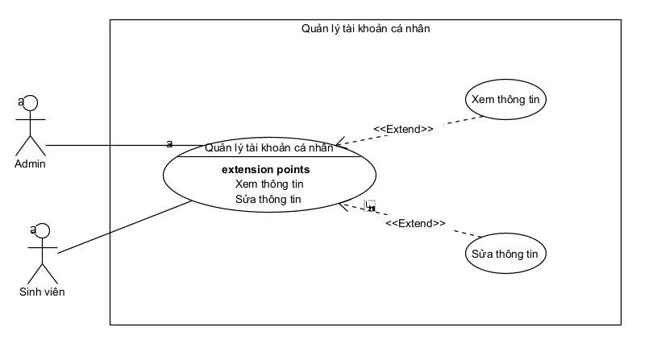
Hình 1: Use case quản lý tài khoản cá nhân
- Tóm tắt
Người sử dụng: Admin
Chức năng: quản lý thông tin tài khoản cá nhân
- Ý nghĩa:
Hiển thị/ chỉnh sửa thông tin tài khoản
- Dòng sự kiện
Dòng sự kiện chính:
1. Admin đăng nhập vào hệ thống.
2. Chọn chức năng Quản lý tài khoản cá nhân
3. Chọn hiển thị/sửa thông tin theo yêu cầu
Các dòng sự kiện khác
Không có.
- Các yêu cầu đặc biệt
Không có
- Trạng thái hệ thống khi bắt đầu thực hiện Use-case
Không có
- Trạng thái hệ thống sau khi thực hiện Use-case
Không có
- Điểm mở rộng
Phải đăng nhập vào hệ thống.

- Use case đăng nhập
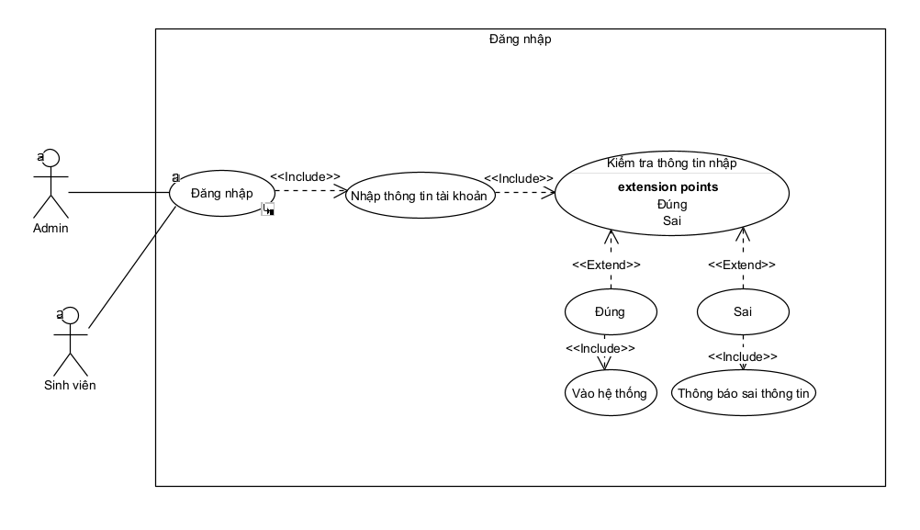
Hình 2: Use case Đăng nhập
- Tóm tắt
Người sử dụng: Admin và sinh viên
Chức năng: đăng nhập vào hệ thống.
- Ý nghĩa:
Đăng nhập để vào hệ thống đăng ký chuyên ngành
- Dòng sự kiện
Dòng sự kiện chính:
1. Người dùng vào hệ thống
2. Nhập thông tin đăng nhập gồm tên đăng nhập, mật khẩu
3. Hệ thống kiếm tra thông tin
4. Sai thông tin: thông báo thông tin đăng nhập sai
5. Đúng thông tin: chuyển tới giao diện chính của hệ thống
Các dòng sự kiện khác
Không có.
- Các yêu cầu đặc biệt
Không có.
- Trạng thái hệ thống khi bắt đầu thực hiện Use-case
Không có.
- Trạng thái hệ thống sau khi thực hiện Use-case
Có thể vào hệ thống quản lý.
- Điểm mở rộng
Không có.

    - Chức năng của phân hệ quản trị nội dung (nếu có)
- Danh sách Actor
Bảng 3: Danh sách Actor hệ quản trị
STT | Tên Actor | Ý nghĩa/ ghi chú
1 | Admin | Người quản lý hệ thống

- Danh sách Use case
Bảng 4: Danh sách Use case hệ quản trị
STT | Tên Use case | Ý nghĩa/ ghi chú
1 | Use case tổng quát hệ quản trị
3 | Use case cấp quyền admin
4 | Use case Quản lý tài khoản sinh viên
3 | Use case Quản lý thông tin chuyên ngành
4 | Use case Quản lý thời gian đăng ký
5 | Use case Tìm kiếm/ thống kê

- Biểu đồ use case
- Use case Tổng quát hệ quản trị
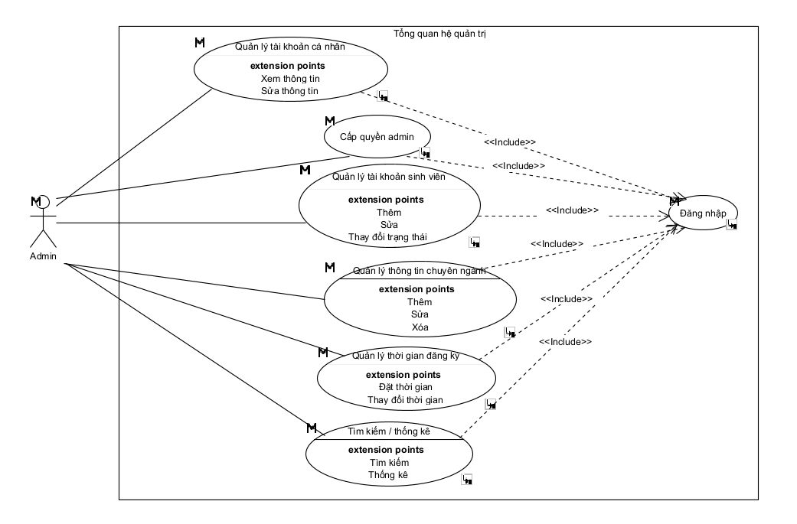
Hình 3: Use case tổng quát hệ quản trị

- Use case cấp quyền admin cho tài khoản khác
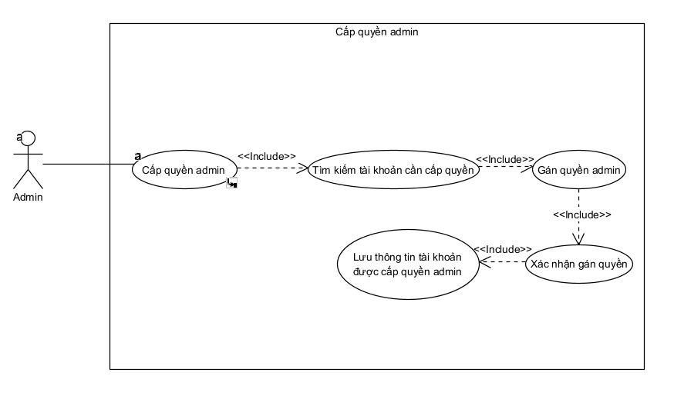
Hình 4: Use case Cấp quyền admin
- Tóm tắt
Người sử dụng: Admin
Chức năng: cấp quyền admin
- Ý nghĩa:
Cấp quyền admin cho tài khoản khác
- Dòng sự kiện
Dòng sự kiện chính:
1. Admin đăng nhập vào hệ thống
2. Chọn chức năng cấp quyền admin
3. Chọn tài khoản được cấp quyền
4. Xác nhận cấp quyền
5. Tài khoản đã chọn trở thành admin có quyền quản lý hệ thống
Các dòng sự kiện khác
Không có.
- Các yêu cầu đặc biệt
Chỉ tài khoản thuộc danh sách tài khoản admin mới sửa dụng được chức năng.
- Trạng thái hệ thống khi bắt đầu thực hiện Use-case
Không có.
- Trạng thái hệ thống sau khi thực hiện Use-case
Không có
- Điểm mở rộng
Phải đăng nhập vào hệ thống.

- Use case Quản lý tài khoản sinh viên
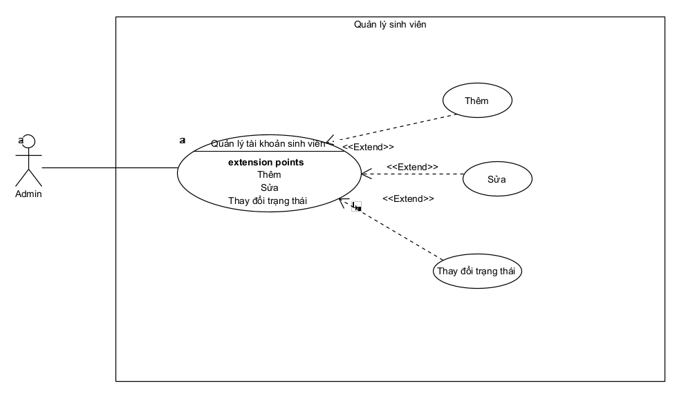
Hình 5: Use case quản lý tài khoản sinh viên
- Tóm tắt
Người sử dụng: Admin
Chức năng: quản lý thông tin tài khoản sinh viên
- Ý nghĩa:
Thêm/sửa/tắt hoạt động tài khoản của sinh viên trên hệ thống
- Dòng sự kiện
Dòng sự kiện chính:
1. Admin đăng nhập vào hệ thống.
2. Chọn chức năng Quản lý tài khoản sinh viên
3. Chọn thêm/sửa/tắt hoạt động theo yêu cầu.
Các dòng sự kiện khác
Không có.
- Các yêu cầu đặc biệt
Chỉ tài khoản thuộc danh sách tài khoản admin mới sửa dụng được chức năng.
- Trạng thái hệ thống khi bắt đầu thực hiện Use-case
Không có
- Trạng thái hệ thống sau khi thực hiện Use-case
Không có
- Điểm mở rộng
Phải đăng nhập vào hệ thống.

- Use case Quản lý thông tin chuyên ngành
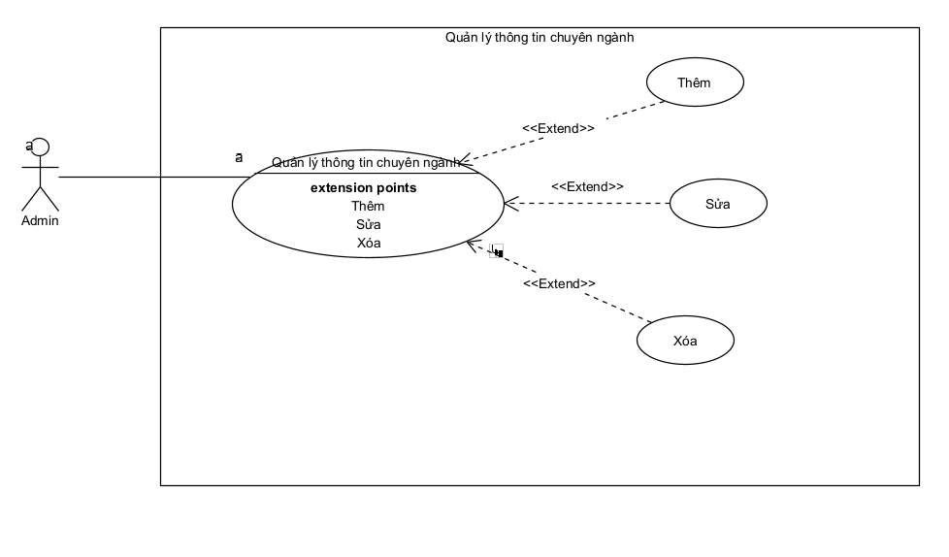
Hình 6: Use case Quản lý thông tin chuyên ngành
- Tóm tắt
Người sử dụng: Admin
Chức năng: Quản lý thông tin chuyên ngành
- Ý nghĩa:
Thêm/sửa/xóa thông tin chuyên ngành cho sinh viên đăng ký.
- Dòng sự kiện
Dòng sự kiện chính:
1. Admin đăng nhập vào hệ thống
2. Chọn chức năng quản lý thông tin chuyên ngành
3. Thêm/sửa/xóa thông tin theo yêu cầu
Các dòng sự kiện khác
Không có.
- Các yêu cầu đặc biệt
Chỉ tài khoản thuộc danh sách tài khoản admin mới sửa dụng được chức năng.
- Trạng thái hệ thống khi bắt đầu thực hiện Use-case
Không có.
- Trạng thái hệ thống sau khi thực hiện Use-case
Không có
- Điểm mở rộng
Phải đăng nhập vào hệ thống.

- Use case Quản lý thời gian đăng ký
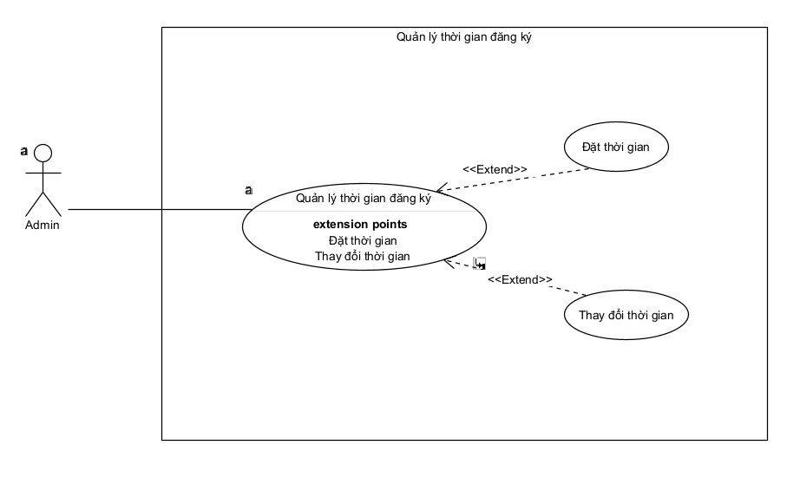
Hình 7: Use case quản lý thời gian đăng ký
- Tóm tắt
Người sử dụng: Admin
Chức năng: quản lý thời gian đăng ký chuyên ngành
- Ý nghĩa:
Đặt/chỉnh sửa/xóa thời gian đăng ký
- Dòng sự kiện
Dòng sự kiện chính:
1. Admin đăng nhập vào hệ thống
2. Chọn chức năng Quản lý thời gian
3. Chọn đặt/chỉnh sửa/xóa thời gian đăng ký
Các dòng sự kiện khác
Không có
- Các yêu cầu đặc biệt
Chỉ tài khoản thuộc danh sách tài khoản admin mới sửa dụng được chức năng.
- Trạng thái hệ thống khi bắt đầu thực hiện Use-case
Không có
- Trạng thái hệ thống sau khi thực hiện Use-case
Không có
- Điểm mở rộng
Phải đăng nhập vào hệ thống.

- Use case Tìm kiếm/ thống kê
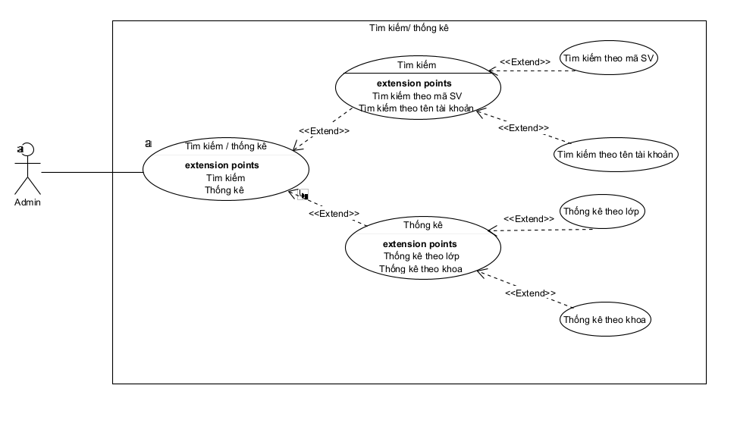
Hình 8: Use case tổng hợp đăng ký
- Tóm tắt
Người sử dụng: admin
Chức năng: Tìm kiếm/ thống kê
- Ý nghĩa:
Tìm kiếm thông tin, thống kê thông tin đăng ký chuyên ngành theo mã sinh viên, lớp, khoa.
- Dòng sự kiện
Dòng sự kiện chính:
1. Admin đăng nhập hệ thống
2. Chọn chức năng Tìm kiếm/ thống kê
3. Chọn tổng hợp theo mã sinh viên/lớp/khoa.
Các dòng sự kiện khác
Không có.
- Các yêu cầu đặc biệt
Chỉ tài khoản thuộc danh sách tài khoản admin mới sửa dụng được chức năng.
- Trạng thái hệ thống khi bắt đầu thực hiện Use-case
Không có.
- Trạng thái hệ thống sau khi thực hiện Use-case
Không có
- Điểm mở rộng
Phải đăng nhập vào hệ thống.

    - Chức năng của phân hệ người dùng (nếu có)
- Danh sách Actor
Bảng 5: Danh sách Actor hệ người dùng
STT | Tên Actor | Ý nghĩa/ ghi chú
1 | Sinh viên | Sinh viên vào đăng ký chuyên ngành

- Danh sách Use case
Bảng 6: Danh sách Use case hệ người dùng
STT | Tên Use case | Ý nghĩa/ ghi chú
1 | Use case tổng quát hệ người dùng
2 | Use case Hiển thị thông tin đăng ký
3 | Use case Chỉnh sửa thông tin đăng ký

- Biểu đồ Use case
- Use case tổng quát hệ người dùng
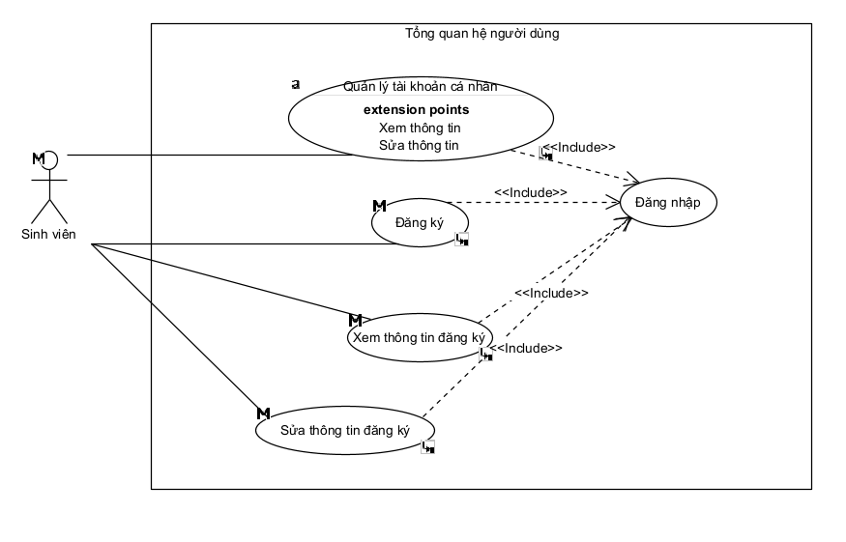
Hình 9: Use case Tổng quát hệ người dùng
- Use case Hiển thị thông tin đăng ký
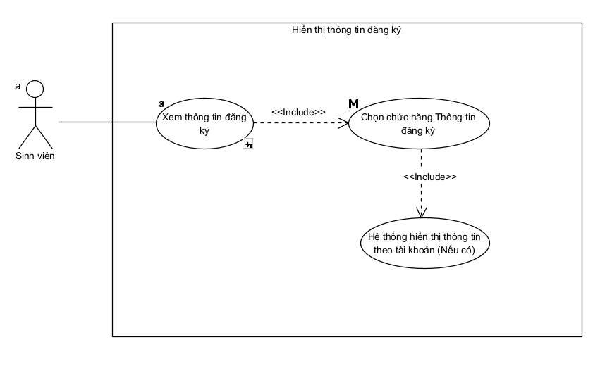
Hình 10: Use case hiển thị thông tin đăng ký
- Tóm tắt
Người sử dụng: sinh viên
Chức năng: Hiển thị thông tin đăng ký của cá nhân
- Ý nghĩa:
Hiển thị lên thông tin đăng ký chuyên ngành của cá nhân
- Dòng sự kiện
Dòng sự kiện chính:
1. Sinh viên đăng nhập vào hệ thống
2. Chọn chức năng Thông tin đăng ký
3. Hệ thống sẽ hiển thị lên thông tin chuyên ngành sinh viên đã đăng ký( nếu có)
Các dòng sự kiện khác
Không có.
- Các yêu cầu đặc biệt
Không có.
- Trạng thái hệ thống khi bắt đầu thực hiện Use-case
Không có.
- Trạng thái hệ thống sau khi thực hiện Use-case
Không có
- Điểm mở rộng
Không có.

- Use case Chỉnh sửa thông tin đăng ký
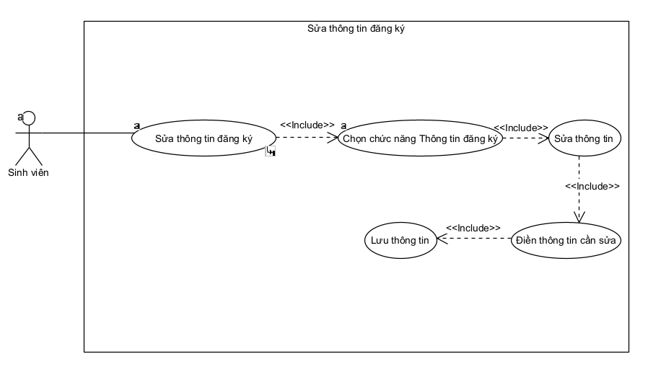
Hình 11: Use case chỉnh sửa thông tin đăng ký
- Tóm tắt
Người sử dụng: sinh viên
Chức năng: chỉnh sửa thông tin đăng ký
- Ý nghĩa:
Chỉnh sửa thông tin chuyên ngành sinh viên đã đăng ký khi cần.
- Dòng sự kiện
Dòng sự kiện chính:
1. Sinh viên đăng nhập vào hệ thống
2. Chọn chức năng Thông tin đăng ký
3. Chọn sửa thông tin
4. Sửa và lưu thông tin đã chỉnh sửa.
Các dòng sự kiện khác
Không có.
- Các yêu cầu đặc biệt
Không có.
- Trạng thái hệ thống khi bắt đầu thực hiện Use-case
Đã tồn tại thông tin đăng ký của sinh viên
- Trạng thái hệ thống sau khi thực hiện Use-case
Không có
- Điểm mở rộng
Không có.

  - Biểu đồ lớp thực thể
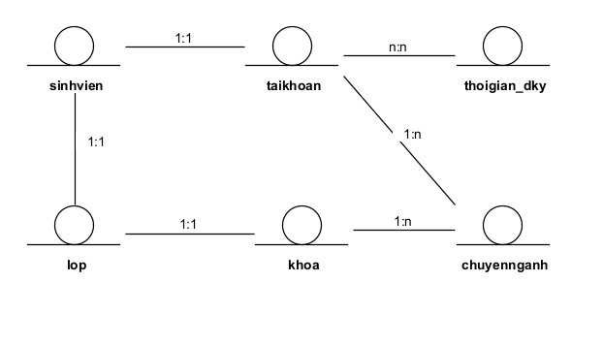
Hình 12: Biểu đồ lớp thức thể
Danh sách các lớp đối tượng
Bảng 7: Danh sách đối tượng trong biểu đồ lớp
STT | Tên lớp đối tượng | Loại | Ý nghĩa/ ghi chú
1 | Tài khoản | Public | Quản lý thông tin tài khoản
2 | Sinh viên | Public | Quản lý thông tin cơ bản của sinh viên
2 | Chuyên ngành | Private | Quản lý thông tin chuyên ngành
3 | Thời gian đăng ký | Private | Quản lý khoảng thời gian cho phép đăng ký
4 | Lớp | Public | Quản lý thông tin lớp
5 | Khoa | Public | Quản lý thông tin khoa
  - Yêu cầu phi chức năng của hệ thống
    - Yêu cầu về giao diện của hệ thống
- Với hệ quản trị
- Dễ theo dõi nhiều thông tin
- Danh sách hiển thị đơn giản, dễ xem.
- Với hệ người dùng
- Đẹp mắt, thu hút người dùng
- Đơn giản, dễ dùng
- Có thể xem chi tiết nhiều thông tin
    - Yêu cầu về bảo mật của hệ thống
- Với hệ quản trị
Cần đúng tài khoản thuộc danh sách admin mới được sử dụng các chức năng của hệ quản trị
- Với hệ người dùng
Mật khẩu cần chính xác, tên đăng nhập là duy nhất.
  - Thiết kế lớp đối tượng
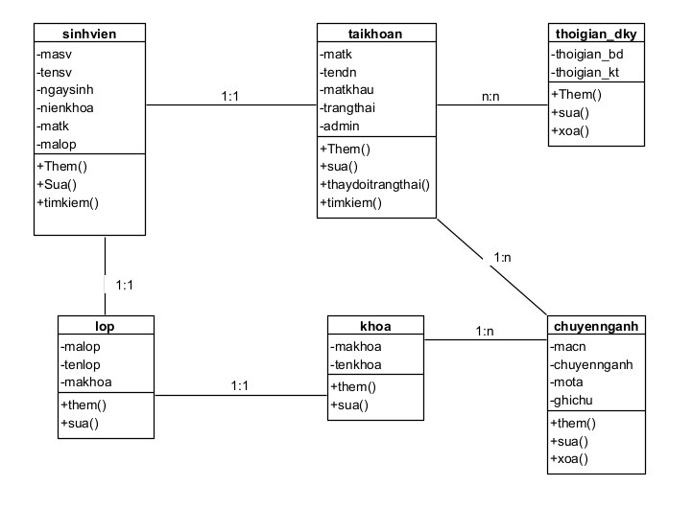
Hình 13: Thiết kế chi tiết lớp đối tượng
- Lớp tài khoản
Bảng 8: Thiết kế lớp tài khoản
STT | Tên thuộc tính | Loại | Ràng buộc | Ý nghĩa/ ghi chú
1 | matk |  | Khóa chính | Mã tài khoản
2 | tendn |  | Không trùng | Tên đăng nhập
3 | matkhau |  |  | Mật khẩu
4 | trangthai |  |  | Trạng thái hoạt động
5 | admin | True/false |  | Có là admin hay không ?

- Lớp sinh viên
Bảng 9: Thiết kế lớp sinh viên
STT | Tên thuộc tính | Loại | Ràng buộc | Ý nghĩa/ ghi chú
1 | masv |  | Khóa chính | Mã sinh viên
2 | tensv |  | Không để trống | Tên sinh viên
3 | ngaysinh |  |  | Ngày sinh
4 | nienkhoa |  |  | Niên khóa
3 | matk |  | Khóa ngoại | Mã tài khoản
4 | malop |  | Khóa ngoại | Mã lớp

- Lớp chuyên ngành
Bảng 10: Thiết kế lớp chuyên ngành
STT | Tên thuộc tính | Loại | Ràng buộc | Ý nghĩa/ ghi chú
1 | macn |  | Khóa chính | Mã chuyên ngành
2 | chuyennganh |  | Duy nhất | Tên chuyên ngành
3 | mota |  | Not null | Mô tả thông tin chuyên ngành
4 | ghichu |  |  | Ghi chú

- Lớp Thời gian đăng ký
Bảng 11: Thiết kế lớp thời gian đăng ký
STT | Tên thuộc tính | Loại | Ràng buộc | Ý nghĩa/ ghi chú
1 | thoigian_bd |  | Không trùng | Thời gian bắt đầu
2 | thoigian_kt |  | Không trùng | Thời gian kết thúc

- Lớp Lớp sinh viên
Bảng 12: Thiết kế lớp Lớp sinh viên
STT | Tên thuộc tính | Loại | Ràng buộc | Ý nghĩa/ ghi chú
1 | malop |  | Khóa chính | Mã lớp
2 | tenlop |  | Not null | Tên lớp
3 | makhoa |  | Khóa ngoại | Mã khoa

- Lớp Khoa
Bảng 13: Thiết kế lớp Khoa
STT | Tên thuộc tính | Loại | Ràng buộc | Ý nghĩa/ ghi chú
1 | makhoa |  | Khóa chính | Mã khoa
2 | tenkhoa |  | Not null | Tên khoa

  - Thiết kế cơ sở dữ liệu
Hình 14: Cơ sở dữ liệu
STT | Tên bảng | Ý nghĩa/ ghi chú
1 | taikhoan | Quản lý thông tin tài khoản
2 | sinhvien | Quản lý thông tin cơ bản của sinh viên
3 | chuyennganh | Quản lý thông tin chuyên ngành
4 | thoigian_dky | Quản lý khoảng thời gian cho phép đăng ký
5 | lop | Quản lý thông tin lớp
6 | khoa | Quản lý thông tin khoa

Mô tả chi tiết từng bảng trong CSDL
- Bảng taikhoan
Bảng 14: Bảng CSDL hàng hóa
STT | Tên trường | Kiểu dữ liệu | Ràng buộc | Mô tả
1 | matk | int | Khóa chính | Mã tài khoản (Tự động tăng)
2 | tendn | nvarchar | Không để trống | Tên đăng nhập
3 | matkhau | varchar | Không để trống | Mật khẩu
4 | trangthai |  |  | Trạng thái hoạt động
5 | admin | boolean |  | Có là admin hay không ?

- Bảng sinhvien
Bảng 15: Bảng CSDL sinhvien
STT | Tên trường | Kiểu dữ liệu | Ràng buộc | Mô tả
1 | masv | char | Khóa chính | Mã sinh viên
 | tensv | nvarchar |  | Tên sinh viên
 | ngaysinh | date |  | Ngày sinh
 | nienkhoa | varchar |  | Niên khóa
2 | matk | int | Khóa ngoại | Mã tài khoản
3 | malop | char | Khóa ngoại | Mã lớp

- Bảng chuyennganh
Bảng 16: Bảng CSDL chuyennganh
STT | Tên trường | Kiểu dữ liệu | Ràng buộc | Mô tả
1 | macn | char | Khóa chính | Mã chuyên ngành
2 | chuyennganh | nvarchar | Duy nhất | Tên chuyên ngành
3 | mota | nvarchar | Not null | Mô tả thông tin chuyên ngành
4 | ghichu | nvarchar |  | Ghi chú

- Bảng thoigian_dk
Bảng 17: Bảng CSDL thoigian_dky
STT | Tên trường | Kiểu dữ liệu | Ràng buộc | Mô tả
1 | thoigian_bd | datetime | Không trùng | Thời gian bắt đầu
2 | thoigian_kt | datetime | Không trùng | Thời gian kết thúc

- Bảng lop
Bảng 18: Bảng CSDL lop
STT | Tên trường | Kiểu dữ liệu | Ràng buộc | Mô tả
1 | malop | Char | Khóa chính | Mã lớp
2 | tenlop | nvarchar | Not null | Tên lớp
3 | makhoa | Char | Khóa ngoại | Mã khoa

- Bảng khoa
Bảng 19: Bảng CSDL chi tiết đơn hàng
STT | Tên trường | Kiểu dữ liệu | Ràng buộc | Mô tả
1 | makhoa | Char | Khóa chính | Mã khoa
2 | tenkhoa | nvarchar | Not null | Tên khoa

  - Thiết kế giao diện
- Hệ Quản trị
- Hệ người dùng

CHƯƠNG 4: KẾT LUẬN VÀ HƯỚNG PHÁT TRIỂN

4.1. Kết quả đạt được của đề tài
Đề tài xây dựng hệ thống đăng ký chuyên ngành cho khoa CTT đã đạt được một số kết quả sau:
- Hệ quản trị
- Hệ người dùng

4.2. Hạn chế của đề tài
- Giao diện còn sơ sài
- Chức năng thống kê chưa bám sát nhu cầu
- Tính bảo mật thông tin chưa cao

4.3. Hướng phát triển của đề tài
- Khắc phục những hạn chế
- Tăng độ bảo mật thông tin
- Thiết kế giao diện đẹp mắt, thông minh hơn

TÀI LIỆU THAM KHẢO
- Giáo trính môn Chuyên đề 3: Lập trình dịch vụ mạng trên Android, Bộ môn CNPM, Trường ĐHSPKTHY.
- Giáo trính môn lập trình hướng đối tượng với Java, Bộ môn CNPM, Trường ĐHSPKTHY.
- Giáo trính môn phân tích thiết kế phần mềm, Bộ môn CNPM, Trường ĐHSPKTHY.
- Giáo trính môn phân tích thiết kế hướng đối tượng với UML, Bộ môn CNPM, Trường ĐHSPKTHY.
- Ed Burnette, Hello, Android Introducing Google’s Mobile Development Platform, The Pragmatic Bookshelf, 2010.
- Marziah Karch, Android for Work Productivity for Professional, Press, 2010.
- J.F. DiMarzio, Android A Programmer’s Guide, The McGraw-Hill Companies, 2008.
- Chris Haseman, Android Essentials, Apress, 2008.
- Sams, Android Application Development, Lauren Darcey and Shane Conder, 2010.
- stackoverflow.com, https://stackoverflow.com

